IFNフリー直接作用型抗ウイルス薬導入後のC型肝炎インターフェロン標準治療の人口レベルでの置換：NDBオープンデータによる新治療法待望論／実用的ドラッグラグの検証

要旨
背景：新治療法の報道・収載に対する待望が人口レベルで実在するなら、待望された治療が登場した時点で従来の標準治療の利用は急減するはずである。変化がなければ、待望論・実用的ラグが存在しないか、治療選択の主体が報道に反応していないことになる。方法：日本のNDBオープンデータ（2014〜2023年度）を用い、C型肝炎に対するインターフェロン（IFN）ベース標準治療（ペグインターフェロン、リバビリン）とIFNフリー直接作用型抗ウイルス薬（DAA）の全国処方数量を、公式の承認・薬価収載イベントと対応づけて追跡した。結果：ペグインターフェロンの処方数量はFY2014からFY2023で99.2%減少し、リバビリンはFY2018までにほぼゼロとなった。DAA合計はFY2015にピーク（19.4百万単位、FY2014比+188%）を示し、その後FY2023までに92%減少した。結論：IFNベース標準治療は約2年で人口レベルに置換され、DAAの急増→減衰は、長く待機していた患者集団が一括して治療された（待望＝pent-up demand）ことと整合的であり、定常的な置換フローではないことを示す。

緒言
新しい治療法が報道され、あるいは保険収載が予定されると、新治療法待望の立場からは従来の標準治療から人口規模での移行が期待される。C型慢性肝炎は例外的に明瞭な自然実験を提供する。インターフェロンベース治療が長く標準であったが、2014〜2015年にIFNフリーDAAが登場し、ダクラタスビル＋アスナプレビルが世界初の全経口・IFN／リバビリン不要療法となった¹。本研究ではNDBオープンデータ²の全国処方数量を用い、これらの承認・収載イベント前後で標準治療が人口レベルで置換されたかを検証する。

方法
NDBオープンデータ第1〜10回（2014〜2023年度）²を用い、処方薬の性年齢別薬効分類別数量表（内服・外用・注射）から各薬剤の全国総計（処方数量）を抽出した。薬剤は実際の製品名からIFNベース標準治療（ペグインターフェロン、リバビリン）と9製剤のIFNフリーDAAに分類した。第一世代のNS3/4Aプロテアーゼ阻害薬3剤（シメプレビル、テラプレビル、バニプレビル）はIFNフリーではなくペグインターフェロン＋リバビリンと併用されるため、別掲しDAA群から除外した。従来型インターフェロンはC型肝炎特異的でないため別掲した。指標は処方数量（内服は錠・カプセル、注射はシリンジ・バイアル）であり患者数ではなく、製剤ごとに経時比較する。公式の承認・薬価収載イベント^{1,3}を年度解像度の介入マーカーとした（表1）。
表1．介入マーカーとして用いた公式の承認・薬価収載イベント。
年度 | 日付 | 薬剤 | イベント | 出所
2014 | 2014-07-04 | ダクルインザ＋スンベプラ | 承認 | 承認年月日 2014-07-04 (スンベプラカプセル/ダクルインザ錠 添付文書); Bristol-Myers Squibb K.K. press release 2014-07-04
2014 | 2014-09-02 | ダクルインザ＋スンベプラ | 薬価収載 | 薬価基準収載日 2014-09-02 (添付文書); 発売 2014-09-03 (BMS press release 2014-09-03)
2015 | 2015-03-26 | ソバルディ | 承認 | ソバルディ錠 承認年月日 2015-03-26 (添付文書 / インタビューフォーム)
2015 | 2015-05-20 | ソバルディ | 薬価収載 | 薬価収載 2015-05-20 (中医協 2015-05-13 総会決定; 厚労省保険局医療課通知 保医発0519第1号)
2015 | 2015-07-03 | ハーボニー | 承認 | MHLW 製造販売承認 2015-07-03 (朝日新聞 2015-07-04 報道; 添付文書)
2015 | 2015-08-31 | ハーボニー | 薬価収載 | ハーボニー配合錠 薬価収載日 2015-08-31 (添付文書)
2017 | 2017-09-27 | マヴィレット | 承認 | 製造販売承認 2017-09-27 (PMDA/MHLW; AbbVie GK)
2017 | 2017-11-22 | マヴィレット | 薬価収載 | マヴィレット配合錠 薬価収載日 2017-11-22 (中医協 2017-11-15 総会決定; 添付文書); 発売 2017-11-27
統計解析。NDBはFY2014開始でIFNフリーDAA導入時期と重なるため、介入前の基準期間が存在せず従来型の前後比較（中断時系列）は同定できない。そこで10点の年次全国データに対し記述的なトレンドモデルを当てはめた。DAA合計は観測ピーク年度をノットとする連続分節（折れ線）対数線形回帰でモデル化し、ピーク前後の年次の乗法的変化率を推定した。各IFNベース薬は処方数量が正の年度に対する指数（対数線形）減衰でモデル化した。不確実性は不均一分散・自己相関に頑健な（Newey-West, maxlags=1）95%区間⁴として表し、残差ブートストラップ（10,000回）で相互確認した⁵。これらは変化の速さと不確実性を定量化するものであり因果推定ではない。解析はPython（statsmodels）で行い、全パイプライン（download→build→analyze→figures）は公開・再現可能である。

結果
IFNフリーDAAの登場後、インターフェロンベース標準治療は消失した（図1）。ペグインターフェロンの処方数量はFY2014からFY2023で99.2%減少し、リバビリンはFY2018までにほぼゼロとなった。トレンドモデルでは、ペグインターフェロンは年36%（95%CI 24〜47%）、リバビリンは年76%（95%CI 60〜85%、FY2014〜FY2019）、従来型インターフェロンは年25%（95%CI 24〜26%）の減少率であった。
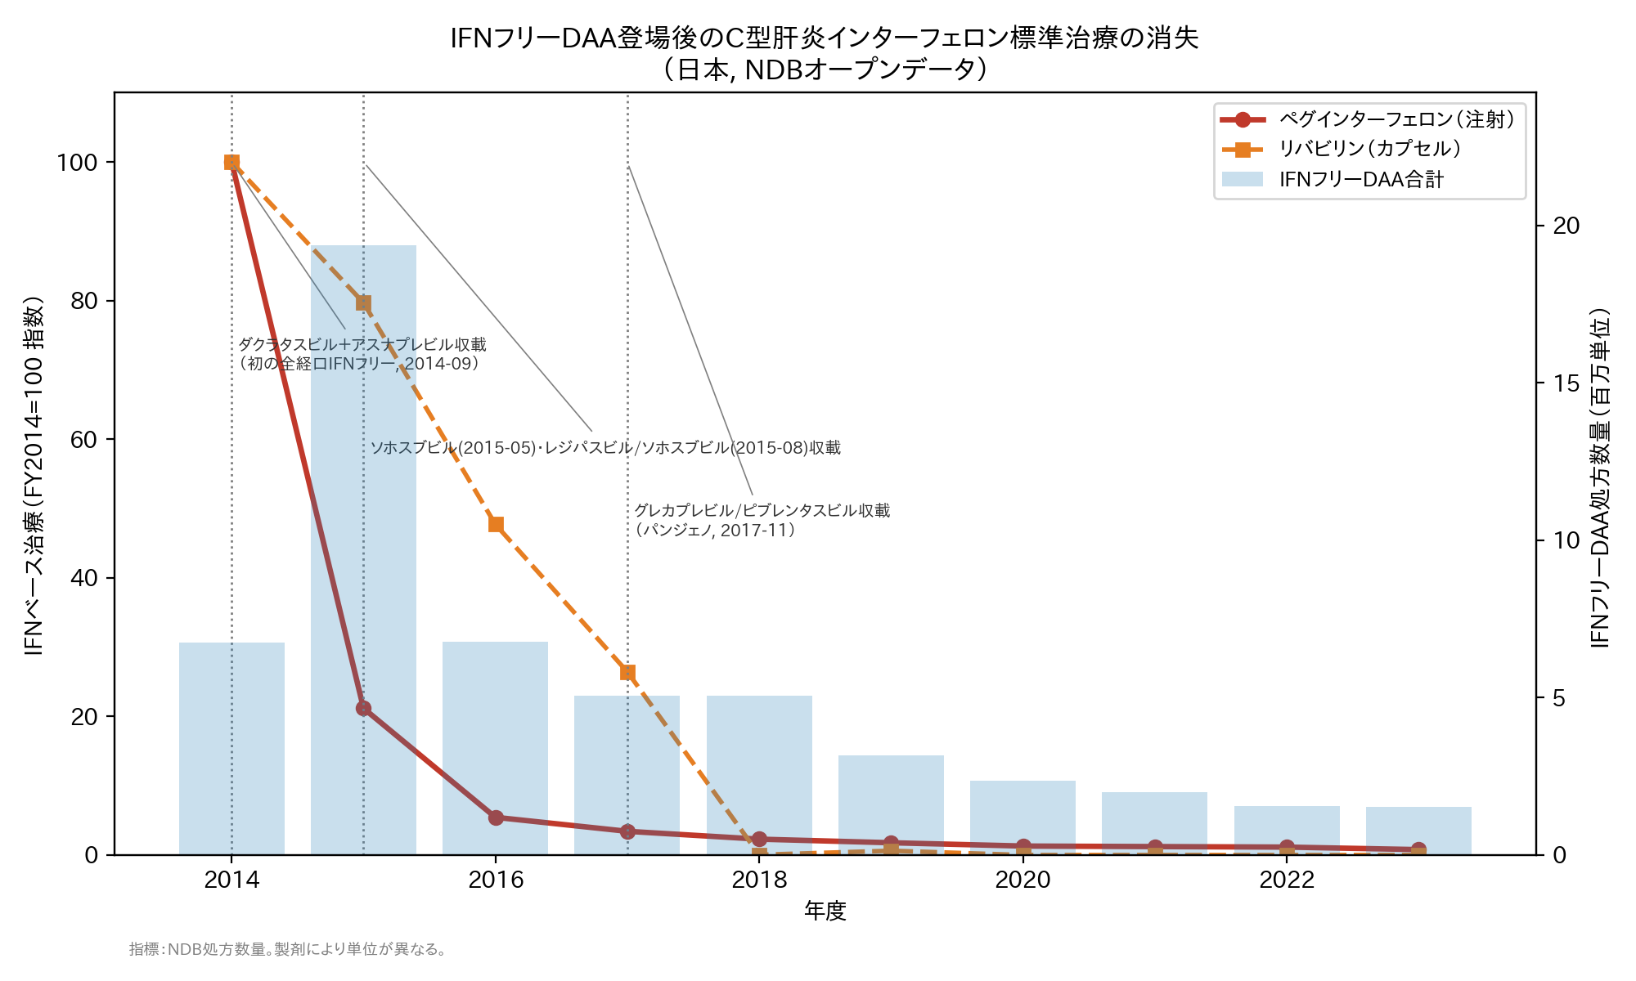
図1．インターフェロンベース標準治療の消失（FY2014=100指数）、DAA合計処方数量、および収載イベント。
DAAの利用自体は急増→減衰パターンを示した（図2）。DAA合計はFY2015に19.4百万単位（FY2014比+188%）でピークに達し、その後FY2023までに92%減少し1.5百万単位となった。後発の製剤が先行製剤を置換した。分節モデルでは、DAA処方数量はFY2015のピーク後に年25%（95%CI 20〜29%）で減少し、ピーク後の傾きはピーク前と有意に異なった（P=0.000）。
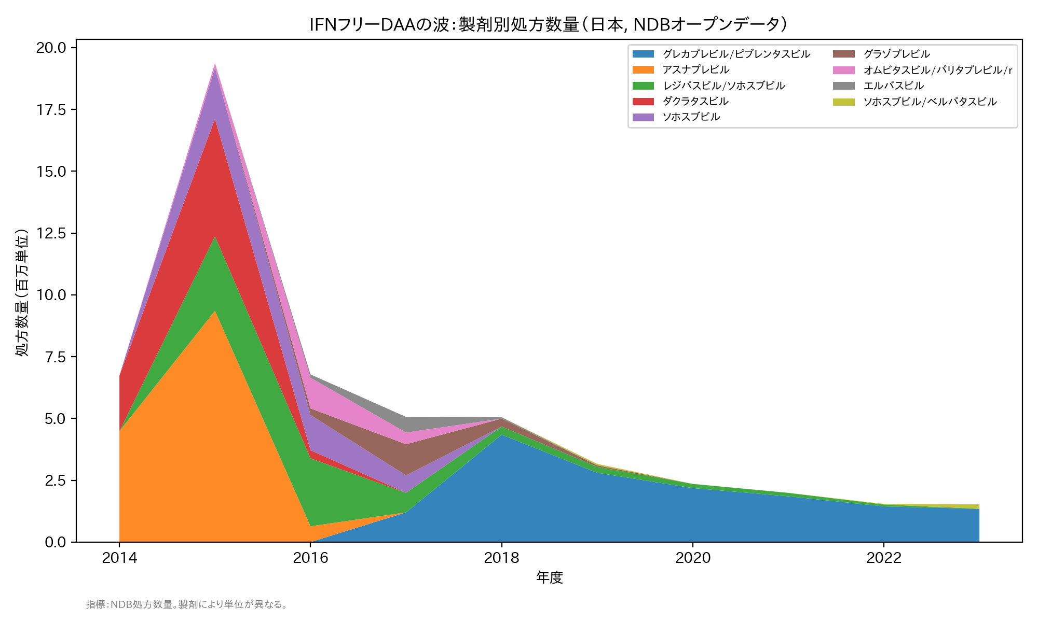
図2．DAAの波：製剤別処方数量。
実用的な患者規模の目安を得るため（処方数量は患者数ではない）、各IFNフリーDAAの処方数量を、明示的な1コースあたり単位数（日用量×標準投与期間）を用いておおよその治療コース数に換算した（2剤レジメンは二重計上を避けるため代表成分（アンカー）を一つのみ計上）。推定ピークはFY2015の約89,858コース、FY2014〜FY2023の累計は約265,914〜297,637コース（投与期間の感度幅）であった。これらはレジメン仮定に依存する明示的な推定値であり、実測の患者数ではない。

考察
C型肝炎DAAでは人口レベルの実用的ラグは認められなかった。標準治療は報道・収載から約2年で置換され、治療選択の主体が迅速に反応したことを示す。DAAの急増→減衰は、長く待機していた患者ストックが一括して治癒された（pent-up demand）ことと整合的であり、定常的置換フローではない。これは待望論仮説を支持する記述的証拠であり、報道が個々の治療選択を引き起こしたことを単独で証明するものではない。DAA前のインターフェロン利用の完全な基準を定量化するには、2014年以前の外部データ（国の肝炎対策事業や学会統計等）が必要だがNDB外であるため、本研究の主張はNDB内での置換の速さに限定される。

限界
NDBオープンデータはFY2014開始であり、これはIFNフリーDAA導入時期と重なるため、NDB内にDAA前のインターフェロン基準値は存在しない（FY2014値は既に2014年以前のピークからの減少を反映）。指標は処方数量であり患者数ではなく、製剤間で単位が異なるためDAA数量の合計は患者数ではない。データは年次であり、年内の中断時系列や形式的因果推定はできず、報告したトレンド率は年次観測数が少ない（n=10）ため広い不確実性区間を伴う。対照条件・プラセボイベントも含まない。またFY2020以降はCOVID-19パンデミックによる外来受診・処方への影響などの外生的変化が重なり、DAAの減少傾向と分離できない。

結論
C型肝炎では、インターフェロンベース標準治療はIFNフリーDAA導入から約2年で人口レベルに置換され、DAA利用の急増→減衰は待機需要の顕在化と整合的であった。これは本事例における人口レベルの新治療法待望の存在を支持する一方、待望が弱い、あるいは実用的制約の大きい治療には同じパターンが一般化するとは限らないことに注意を要する。

データおよびコードの入手可能性
NDBオープンデータの元ファイルは厚生労働省より公開され、scripts/download_ndb.py で再取得できる。派生データ・解析コード・図表／原稿生成スクリプトはプロジェクトリポジトリに含まれる。

文献
1. ブリストル・マイヤーズ株式会社. プレスリリース：日本初のインターフェロンおよびリバビリンを必要としない経口薬のみによるC型慢性肝炎治療薬（ダクラタスビル＋アスナプレビル）の製造販売承認取得. 2014年7月4日.
2. 厚生労働省. NDBオープンデータ（第1〜10回）. https://www.mhlw.go.jp/ndb/opendatasite/ （2014〜2023年度分を使用）.
3. 厚生労働省／中央社会保険医療協議会（中医協）. C型肝炎に対する直接作用型抗ウイルス薬の薬価基準収載（2014〜2017年）.
4. Newey WK, West KD. A simple, positive semi-definite, heteroskedasticity and autocorrelation consistent covariance matrix. Econometrica. 1987;55(3):703-708.
5. Efron B, Tibshirani RJ. An Introduction to the Bootstrap. New York: Chapman & Hall; 1993.

